20 АПРЕЛЯ 2020 ГОДА, ПОНЕДЕЛЬНИК
Дистанционное обучение детей старшей группы компенсирующей направленности с ТНР.
Тема занятия | Пошаговая инструкция | Предполагаемый результат
Беседа «Пожар»  Физкультминутка | Отгадайте, из какого произведения данный рисунок?  (показ иллюстрации)  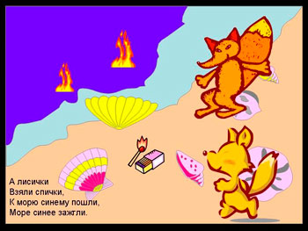  - Как вы считаете, правильно поступили лисички? (ответы детей)  - Давайте поговорим о том , как избежать опасных ситуаций, связанных с огнем  - Посмотрите – это спички, Зачем нужны спички?  (Дети отвечают, что спичками разжигают огонь.)  - Какую пользу приносит огонь? (Дети отвечают: дает тепло, с помощью огня можно приготовить еду и т.д.)  - Какой вред приносит огонь? (Ответы детей: может возникнуть пожар.)  - Что нужно делать, если возник пожар? (Ответы детей: вызвать пожарных, не прятаться, звать на помощь, не открывать окна и т.д.)  А сейчас проверим, знаете ли вы, по какому номеру телефона необходимо позвонить, если случился пожар.  (На столе раскладываются карточки с номерами экстренных служб (01, 02, 03, 04)  Этот номер 01  Физминутка: игра «Топаем - хлопаем»  Правила игры: если дети поступают правильно - хлопают, если нет - топают:  Знаю я теперь, друзья, что с огнем играть нельзя! (хлопают)  Спички весело горят, буду с ними я играть! (топают)  Коля убежал за дом, там играет от с костром. (топают)  Он опасен, Лена знает, утюг больше не включает. (хлопают)  Таня с Ниною играют зажигалку зажигают. (топают)  Клим увидел: дом горит, мальчик «01» звонит. (хлопают). | Записать видеоролик и прислать в групповой чат.  Записать видеоролик и прислать в групповой чат.
21 АПРЕЛЯ 2020 ГОДА, ВТОРНИК
Дистанционное обучение детей старшей группы компенсирующей направленности с ТНР.
Тема занятия | Пошаговая инструкция | Предполагаемый результат
Разучивание стихотворения «Старшая группа».  Повтори путь  Рисование «Девочка Весна». | 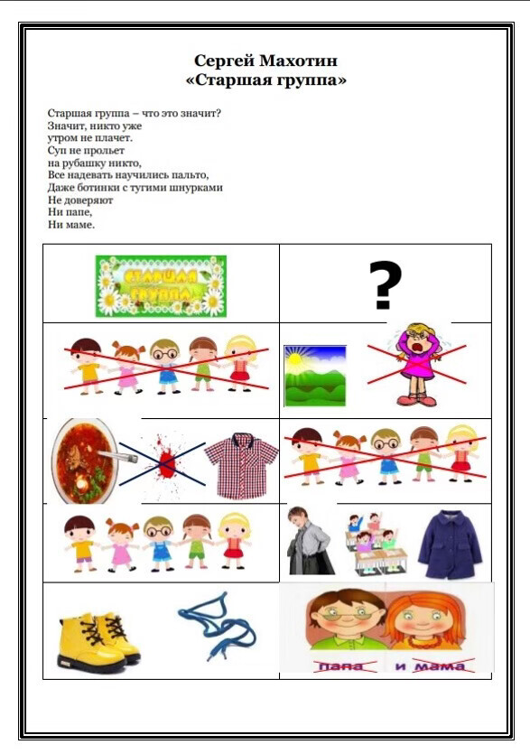  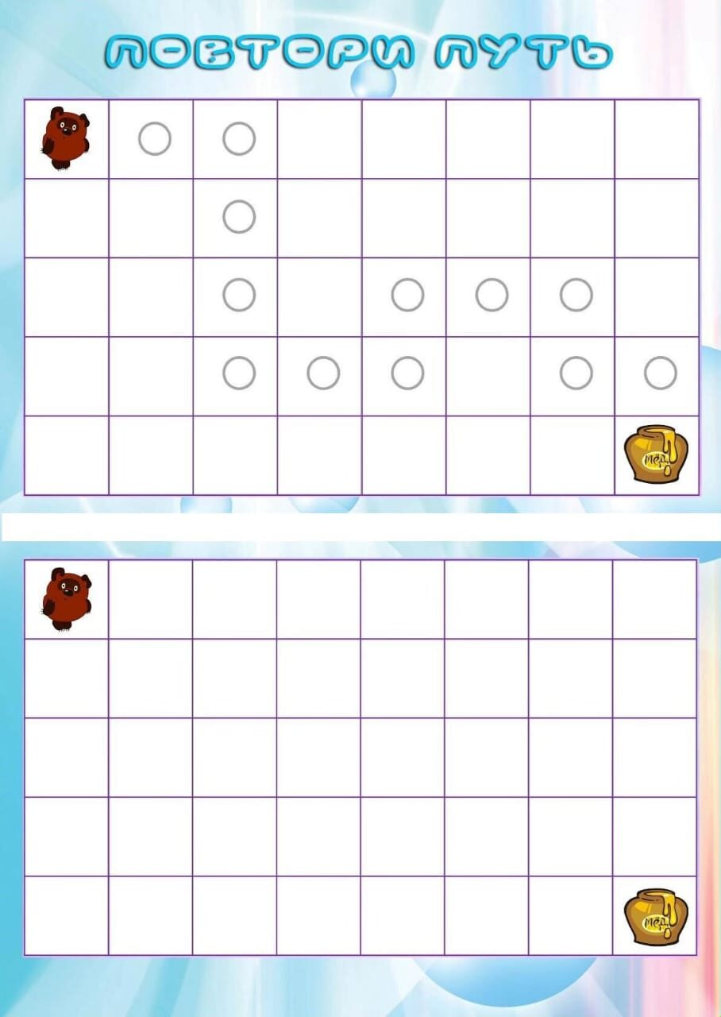  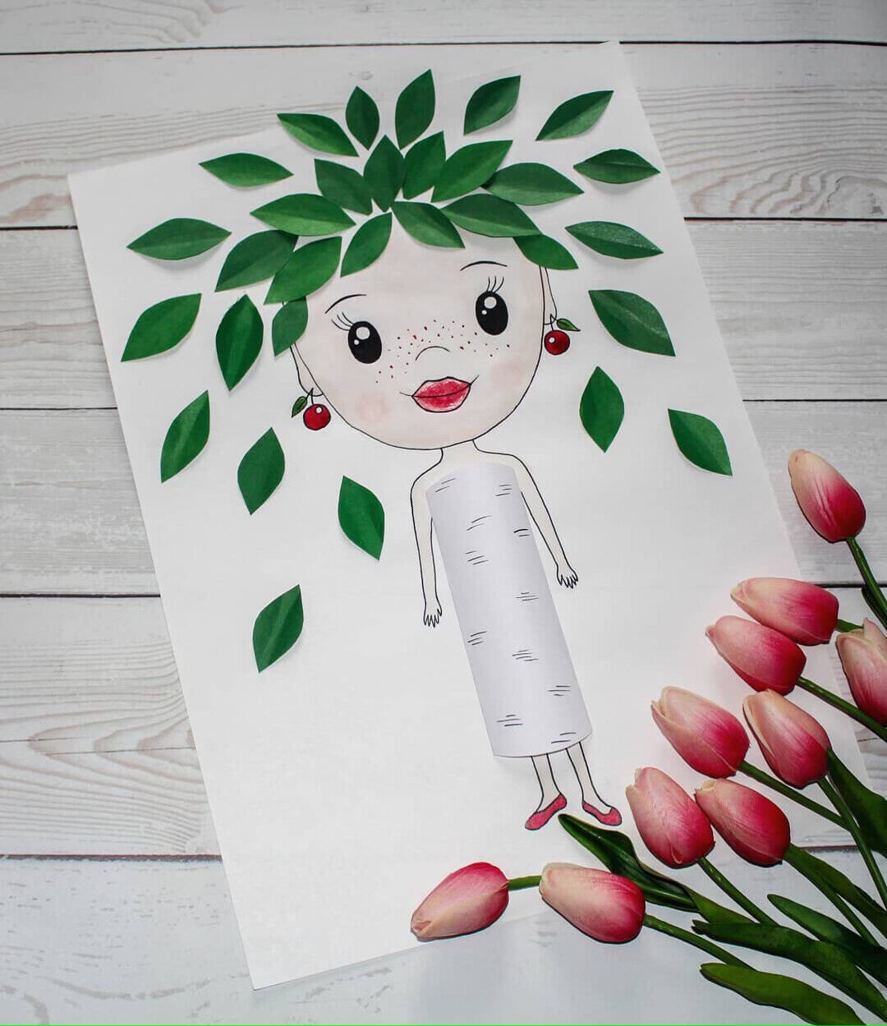 | Записать аудио или видеорассказ о весне и прислать в групповой чат.  Сделать фото  Сделать фото
22 АПРЕЛЯ 2020 ГОДА, СРЕДА
Дистанционное обучение детей старшей группы компенсирующей направленности с ТНР.
Тема занятия | Пошаговая инструкция | Предполагаемый результат
Графический диктант  Общеразвивающие упражнения шарами (мячом) | 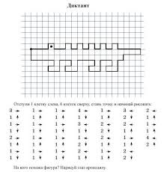  Вместе с ребенком и выполняем движения:  - И. п.:стоя на коленях, сидя на пятках, мяч в правой руке. 1-3-прокатить мяч вправо от себя (по прямой); 4взять мяч, выпрямиться, переложить его в левую руку. Тоже влево (3-4раза).  - И. п.: сидя, ноги вместе прямые, мяч лежит на стопах ног, руки в упоре сзади, 1-2поднять прямые ноги вверх, скатить мяч, поймать; 3-4вернуться в исходное положение. Выполняется в среднем темпе (5-6 раз).  - И. п.: основная стойка, мяч в обеих руках внизу. Подбросить мяч и поймать (2-3 раза).  - И. п.: основная стойка, мяч в правой руке. Прыжки на правой и левой ноге с поворотом вправо и влево на счет воспитателя 1-8 (3-5раз). | Сделать фотоснимок рисунка и прислать в групповой чат.  Сделаем артгалерею в социальной сети ОК  Записать видеоролик и прислать в групповой чат.

23 АПРЕЛЯ 2020 ГОДА, ЧЕТВЕРГ
Дистанционное обучение детей старшей группы компенсирующей направленности с ТНР.
Тема занятия | Пошаговая инструкция | Предполагаемый результат
Графический диктант  Оригами «Зайчик». | Загадайте ребенку загадку и проведите графический диктант.  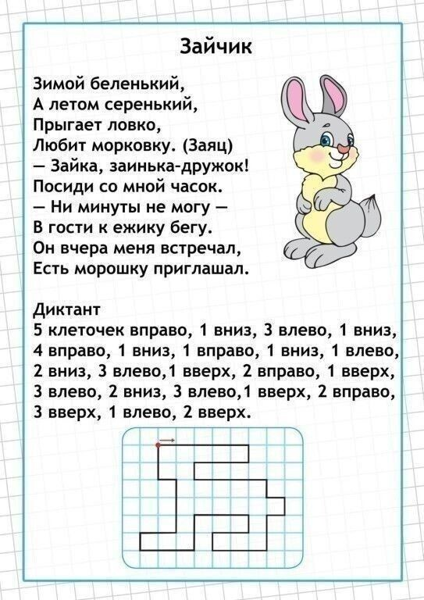  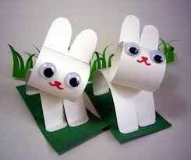 | Сделать фотоснимок рисунка и прислать в групповой чат.  Сделаем артгалерею в социальной сети ОК.  Сделать фотоснимок рисунка и прислать в групповой чат.  Сделаем артгалерею в социальной сети ОК.

24 АПРЕЛЯ 2020 ГОДА, ПЯТНИЦА
Дистанционное обучение детей старшей группы компенсирующей направленности с ТНР.
Тема занятия | Пошаговая инструкция | Предполагаемый результат
Стихотворение Татьяна Шапиро «Всё для фронта, всё для победы! ».  Оригами «Гвоздика». | Прочтите ребенку стихотворение и выучите его.  Была война …  Была война.  И гибли люди.  И шёл за Родину солдат.  Он воевал.  И был он храбрым.  И бил фашистов всех подряд.  И так дошёл он до Берлина.  Четыре года воевал.  Чтоб я о бабушкином папе  Всем в День Победы рассказал.    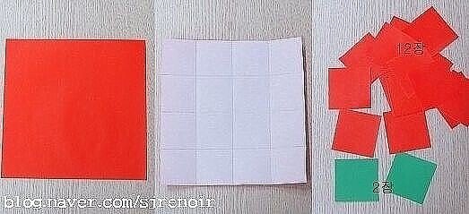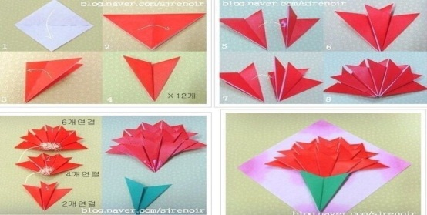 | Записать видео ролик и прислать в групповой чат.  Сделать фотоснимок гвоздики и прислать в групповой чат.  Сделаем артгалерею в социальной сети ОК

